
Департамент
по предупреждению и ликвидации чрезвычайных ситуаций
Ростовской области
(сектор мониторинга и прогнозирования чрезвычайных ситуаций)
ИНФОРМАЦИЯ
о чрезвычайных ситуациях (происшествиях), возникших на территории Ростовской области в период с 8 по 14 июля 2019 года
и принятых мерах по их ликвидации

О режимах ЧС
С 12 мая в Каменском районе продолжает действовать режим ЧС, введенный из-за обрушения части жилого дома в результате взрыва бытового газа в п. Чистозерный (в ЧС погибло 2 чел., из которых 1 ребенок, травмировано 2 чел.).
В рамках «дорожной карты» продолжается работа по обеспечению пострадавших граждан жильем, взамен утраченного.
Всего необходимо обеспечить жильем 17 семей (29 чел.), для чего из резервного фонда Ростовской области выделено 25 211,7 тыс. рублей, в том числе:
16 семей (27 чел) – 23 666,1 тыс. рублей (собственники помещений);
1 семья (2 чел.) – 1 545,6 тыс. рублей (родители погибшей девочки).
В настоящее время гражданами ведется подбор жилых помещений, пригодных для проживания и заключение договоров купли-продажи.
Работа по обеспечению пострадавших граждан жильем находится на постоянном контроле. Планируемая дата завершения мероприятий - 31 декабря 2019 г.
Пункт временного размещения граждан закрыт.

Продолжает действовать режим ЧС, введенный с 30 апреля в г. Каменск-Шахтинский, в связи с аварийным состоянием моста через реку Северский Донец (постановление Главы администрации г. Каменск-Шахтинский от 30.04.2019 № 452).
Движение по мосту осуществляется по резервной схеме по мостовому переходу направления Ростов-на-Дону – Москва (по одной полосе в оба направления). Для легкового автотранспорта работает платный понтонный мост в районе х. Старая Станица (плечо подъезда - 12 км), а также понтонный мост, наведенный силами Южного военного округа.
Осуществляется мониторинг дорожной обстановки в районе моста и контроль состояния его аварийных частей. Заторных явлений на подъездах к мосту нет, автомобили движутся без задержки.
Росавтодором продолжаются конкурсные процедуры на подготовку проектной документации на разборку и строительство нового моста.

В г. Шахты продолжает действовать режим ЧС (с 14 января) из-за обрушения части жилого дома (расположенного по адресу ул. Хабарова, д. 16).
11 июня в рамках исполнения «дорожной карты» заключены два муниципальных контракта с ООО «ЭКОСТРОЙСЕРВИС-РНГ» на аварийно-восстановительные работы пострадавших домов по улице Хабарова № 16 и 18 на общую сумму 37,2 млн. рублей.
За прошедшую неделю:
по дому № 16 (9-ти этажный многоквартирный жилой дом): проведен демонтаж технического этажа, лифтовой шахты, строительных конструкций 8-го и 9-го этажей, кирпичной кладки 8-го этажа, плит перекрытия 7-го этажа, перегородок в квартире 7-го этажа;
по дому № 18: проведен ремонт подъезда (покраска) и ремонт в квартирах 5-го этажа (покраска). Выполнен демонтаж перегородок в подвале и облицовка керамогранитом лестничных площадок.
Выполнение мероприятий осуществляется в соответствии с графиком, завершить восстановительные работы планируется до 30 августа 2019 г.

В г. Ростове-на-Дону в рамках «дорожной карты» продолжается решение вопросов, связанных с обеспечением пострадавших граждан жильем, взамен утраченного при пожаре.
На прошедшей неделе Администрацией г. Ростова-на-Дону выплаты гражданам на приобретение жилья, взамен утраченного при пожаре, не производились.
Продолжают подбор жилья и заключение договоров 2 семьи (5 чел.), которым постановлением Администрации города выделены финансовые средства в размере 4 млн. 492 тыс. 800 рублей.
В настоящее время 1 семьей (2 чел.) подобрано жилое помещение (г. Батайск), заключается договор купли-продажи (пока не представлен). После представления документов социальная выплата будет перечислена Департаментом координации строительства и перспективного развития г. Ростова-на-Дону в течение 30 рабочих дней.
Еще 1 семья (3 чел.) продолжает подбор жилого помещения, от помощи Администрации г. Ростова-на-Дону она отказалась. В соответствии с Положением срок завершения мероприятий установлен 3 месяца для приобретения жилого помещения и 9 месяцев для строительства индивидуального жилого дома, то есть 5 сентября 2019 г. и 5 марта 2020 г. соответственно.
По 1 семье (1 чел.) на основании определения суда принято решение о соответствии условиям предоставления мер социальной поддержки, но денежные средства еще не распределены.
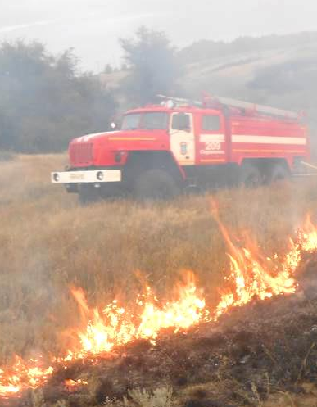
Работа по обеспечению жильем пострадавших граждан продолжается и находится на постоянном контроле.

По пожарам
Ликвидировано 143 пожара, спасено 30 чел., погибло 2 чел. в Азовском и Тацинском районах (2018 г. – 434 пожар, погиб – 1 чел.).
Потушено 27 ландшафтных пожаров на площади 0,53 га (2018 г. – 83 возгорания на площади 4,48 га).

По обстановке на водных объектах
Фактов утопления людей на водоемах не зафиксировано.
Спасено 4 чел. (г. Ростов-на-Дону, Азовский и Пролетарский р-ны) (2018 – утонуло 5 чел, спасено 4 чел.).

Из водоемов поднято 3 тела, погибших по неустановленным причинам (Константиновский, Октябрьский, Милютинский р-ны).
Все тела обнаружены вне подготовленных мест для купания.
По фактам происшествий и причинам гибели ведутся проверки.

В г. Волгодонске на базе отдыха «Айвенго» зафиксирован случай утопления 9-летнего ребёнка в искусственном бассейне (по недосмотру взрослых).

На постоянном контроле находится работа пляжей.
В области функционируют 100 пляжей, в том числе 57 малых пляжей (до 100 чел.) и 43 обычных пляжа (более 100 чел.). (Не открыто и не снято с учета в ГИМС - 29 пляжей).
В период с 3 по 17 июля областными службами, с выездом на места, проводится контроль работы малых пляжей (до 100 чел.). В ходе контроля осуществляется осмотр пляжей, а также анализ достаточности мер безопасности, принятых согласно установленным требованиям. На сегодня проверено 50% малых пляжей. По результатам контроля будет сделан общий анализ (после 18 июля).
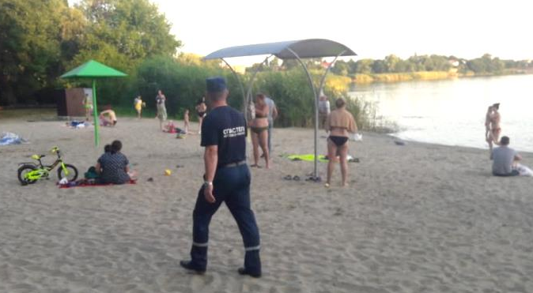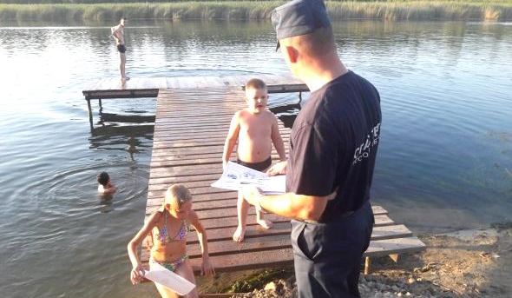

По выездам на ДТП
На ликвидацию последствий дорожно-транспортных происшествий пожарно-спасательные расчеты выезжали 22 раза, при этом спасено и оказана помощь 55 пострадавшим. (2018 г. – 8 ДТП, спасено – 15 чел.)
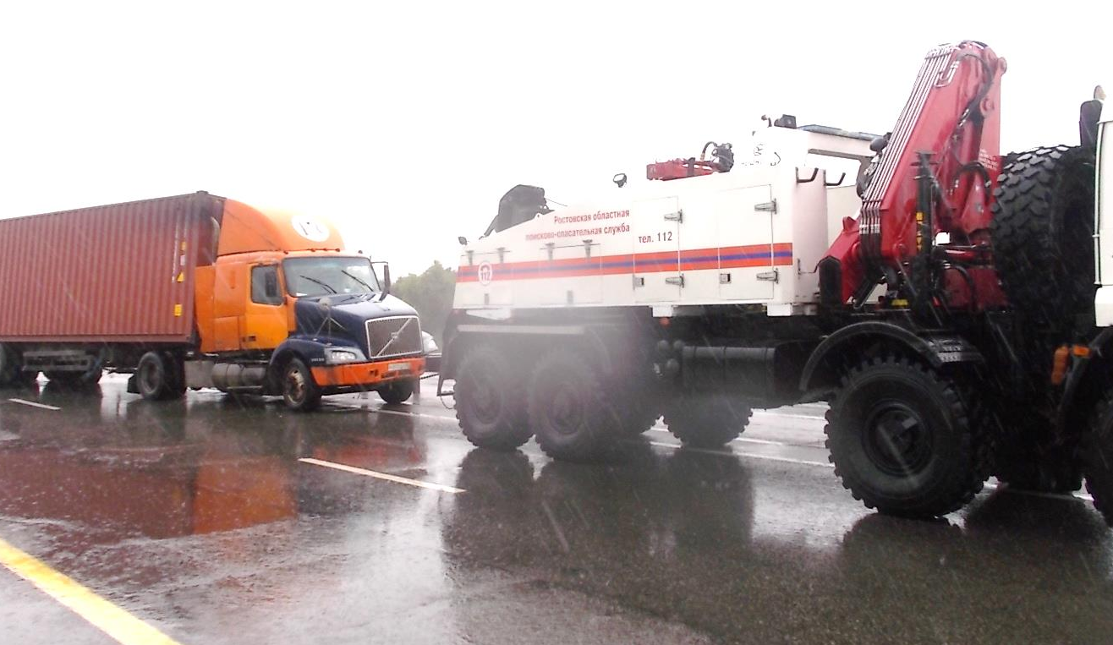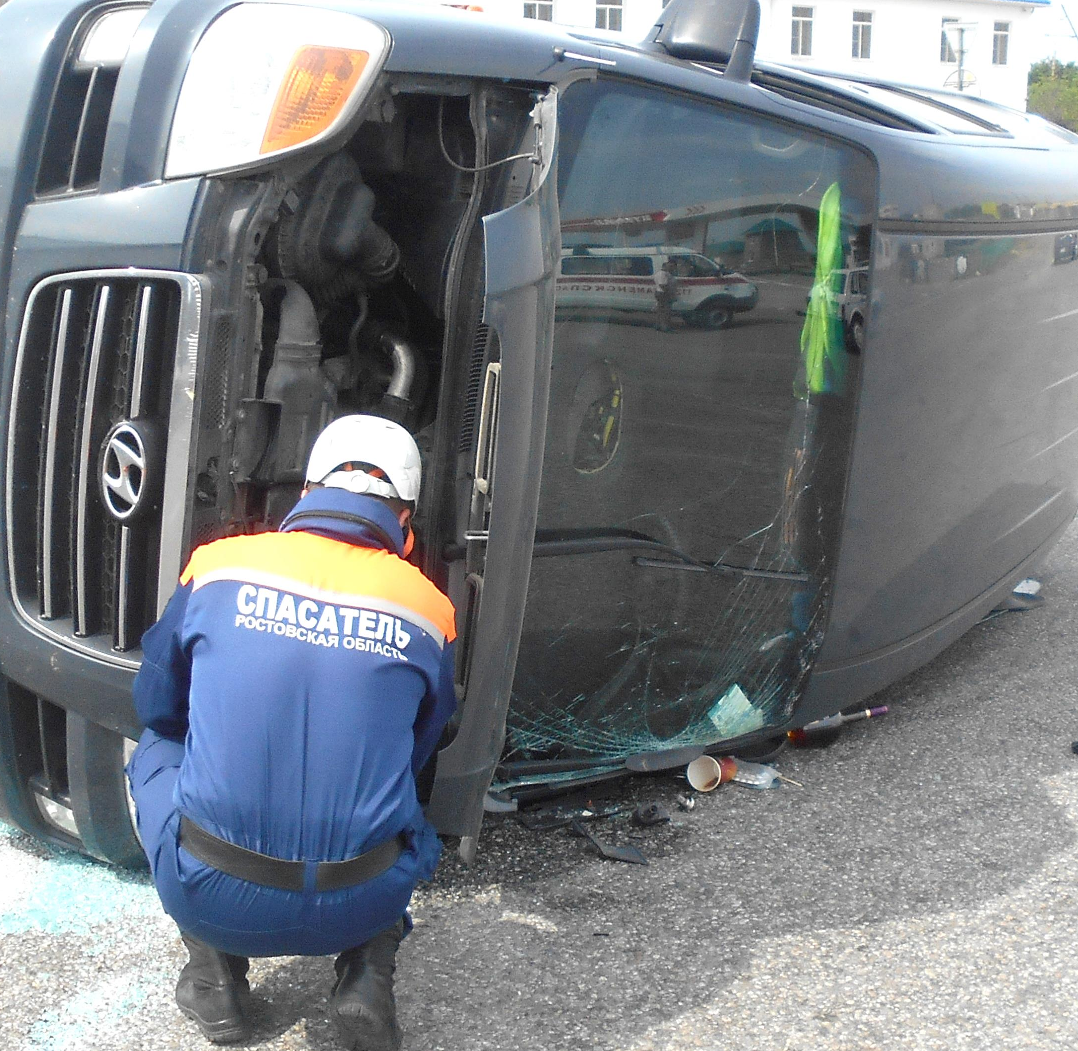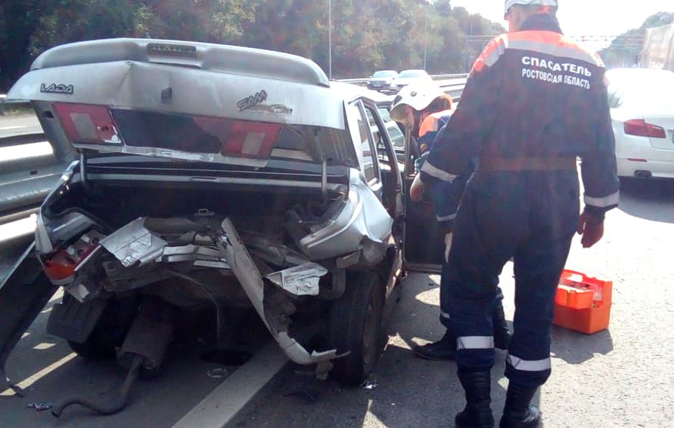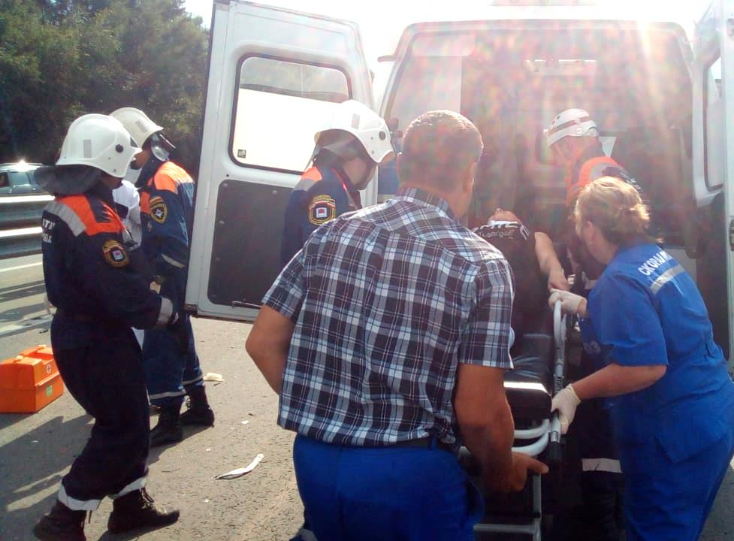

Другие происшествия
11 июля, г. Ростов-на-Дону в Первомайском районе погиб под завалами 33-летний мужчина при разборке конструкции дома.
13 июля:
г. Ростов-на-Дону на железнодорожном переезде ст. Каратаевец, ул. Совхозная грузовым поездом сбит на смерть 30-летний мужчина;
г. Волгодонск в результате сильного дождя (с 12.00 до 13.00) произошло подтопление улицы Энтузиастов. Совместными действиями пожарных и работников водоканала в кротчайшие сроки вода была откачана.
14 июля:
г. Шахты из окна третьего этажа выпал 10-летний ребенок, который в последствии скончался в больнице;
г. Сальск, 19-летний молодой человек залез на трансформаторную подстанцию, получил удар током, от которого скончался на месте.

По АПК «Безопасный город».
Региональная платформа АПК «Безопасный город» и система-112 работают в штатном режиме, сбоев в работе не отмечено.
За неделю на номер «112» поступило около 66 тыс. обращений от граждан (65730 вызовов). По всем обращениям операторами системы-112 организовано привлечение необходимых экстренных служб, в том числе областные и муниципальные пожарные и спасатели реагировали на вызовы 504 раза (областные – 59, муниципальные – 445).
Проводятся мероприятия по интеграции в АПК «Безопасный город» удаленной телемедицины между «Медициной катастроф» и районными больницами Белокалитвинского и Миллеровского районов.
Тестируется «Модуль мониторинга работоспособности интегрированных систем» и модуль, позволяющий отображать зоны поселений, попадающих в зону распространения лесного пожара.
Проводятся мероприятия по подготовке 14 муниципалитетов к маршрутизации вызовов «03» и «103» на автоматическое рабочее место «112» (подключение планируется с 15 июля).
За отчетный период интегрированы в систему видеонаблюдения «Безопасный город»:
«умные домофоны» 5 подъездов Левенцовского района г. Ростова-на-Дону;
камеры видеонаблюдения «Лесной дозор» в Верхнедонском районе и в г. Шахты (по адресу Хабарова,16).
На текущей неделе планируется:
Завершить интеграцию с Волгоградской областью.
Приступить к рассылке по системе «Дело» ежедневных отчетов о работоспособности охранно-пожарных сигнализаций «Сполох» в пилотной зоне г. Батайска.
Интегрировать в АПК «Безопасный город» гидранты пилотной зоны г. Ростова-на-Дону (в том числе функционал определения работоспособности противопожарных водоисточников).

Заведующий сектором мониторинга и
прогнозирования ЧС В.В. Коржушко

Шевченко Николай Владимирович
т. 231-58-17

